近红外光谱仪在燕麦品质分析中的应用
概述：

近红外光是指波长介于可见区与中红外区之间的电磁波,其波长范围约为 800-2500nm。近红外光谱分析是指利用近红外光照射样品后经过反射或者透射的光包含的物质信息，利用这些信息用于样品定量和定性分析的一种分析技术。
近红外分析兼备了可见区光谱分析信号容易获取与红外区光谱分析信息量丰富两方面的优点，加上该谱区自身具有的谱带重叠、吸收强度较低，需要依靠化学计量学方法提取信息等特点，使近红外谱区分析成为一类新型的分析技术。根据国际分析界的经验，近红外分析技术作为一种快速、无损、无公害的多组分同时分析的现代技术，在农产品和食品质量等方面是一种首选技术。

实验：
实验样品共163份，均采用国标方法测量其蛋白，纤维，水分。
光谱采集设备使用上海棱光技术有限公司生产的S450近红外光谱仪。积分球漫反射模式扫描得到燕麦的近红外吸收光谱图。
建模软件采用中国农业大学出版的CAUNIR 11.1.5。以偏最小二乘法（PLS）分别建立燕麦的蛋白质、水分和纤维的近红外模型。

采集光谱：
待仪器预热后，取不少于样品杯1/2体积的样品装入样品杯中扫描。
扫描参数：扫描范围1000-2500nm，为了得到重复性更好的图谱，采集时我们将平均次数设置为8次，仪器将会对样品自动进行8个点位测量并自动给出一条平均图谱。
S450近红外光谱仪具有自动基线校准功能，所以在采集光谱过程中无需进行手动扫描基线。
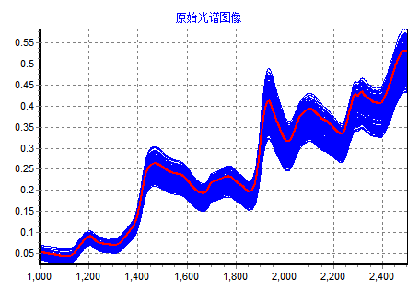

由于近红外谱峰重叠，并且为了消除由于样品差异对光程的多重干扰或消除基线漂移，我们在用光谱建模前需要对光谱进行预处理，我们采用矢量归一化（SNV）以及一阶导数（1st）对光谱进行预处理。
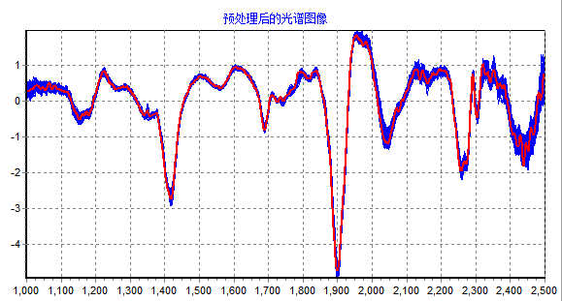
建立模型：
利用建模软件依次建立蛋白，水分，纤维模型。在模型建立后观察图标报告，发现相关系数为0.9632，0.9946，0.9775，相关性良好。
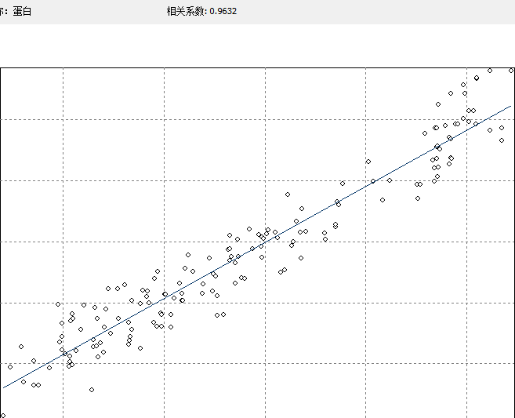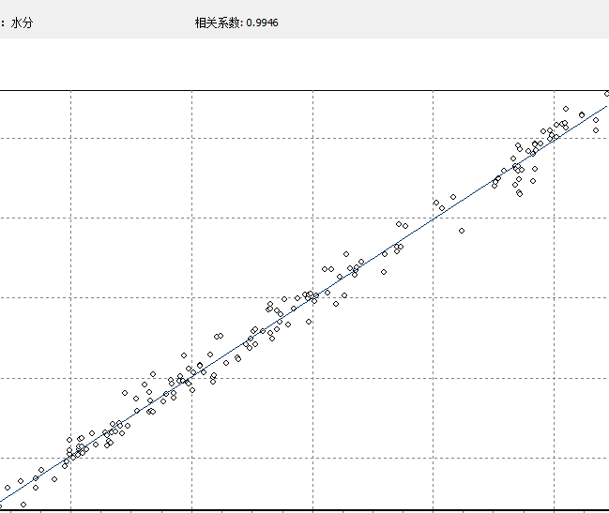

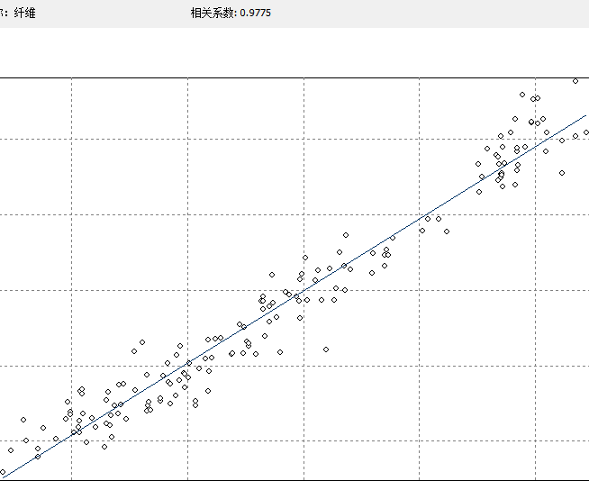

结论：
经过本实验研究说明，近红外光谱仪在测量燕麦的蛋白，水分，纤维时有良好的线性，可以快速测量出燕麦蛋白，水分，纤维成分含量，从而筛查燕麦品质。

